
第1节 浮力
【教学目标】
知识与技能:
1.认识一切浸在液体中的物体都要受到浮力的作用,浮力的方向是竖直向上的。
2.能认识浮力产生的原因。
3.会用弹簧测力计测量物体在液体中所受浮力的大小。
过程与方法:
经历探究浮力大小跟哪些因素有关的实验过程,认识物体所受浮力的大小跟它浸在液体中的体积有关,跟液体的密度有关。
情感态度与价值观:
培养学生探索求真知的精神,对学生进行实践观点的教育。
【教学重难点】
重点:
1.认识浮力及其方向。
2.探究浮力大小跟哪些因素有关。
难点:浮力产生的原因。
【教学准备】
多媒体课件、弹簧测力计、细线、水、大烧杯、食盐、鸡蛋、金属块等。
【教学过程】
(一)引入新课
播放录像:如鸭子、轮船漂在水面上;潜水艇在水中自由地上升和下潜;热气球载着重物飞上高空等。利用多媒体良好的视听效果使学生对浮力形成直接认识,然后设问:这里面蕴含着哪些科学知识呢?让学生在领略大自然的美妙与和谐之中进入浮力的学习。
(二)进行新课:
1.什么是浮力?
(1)漂浮的物体受浮力。
演示实验:放入水中的乒乓球放手后,球从水里浮上来,最后浮在水面上静止不动。
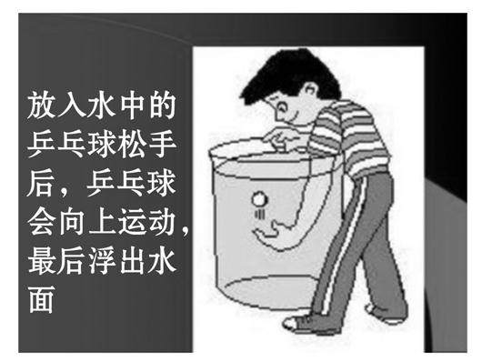
受力分析:乒乓球向上运动说明受到向上的力,我们就说受到了浮力。向上运动说明浮力的方向是竖直向上的。
结论:漂浮的物体受到浮力。
(2)下沉的物体受浮力。
①挂在弹簧测力计上的铝块在空气中静止不动,受几个力的作用?方向如何?施力物体是什么?这几个力的关系是怎样的?说出铝块在空气中重多少牛。
小结:铝块受到竖直向下的重力和竖直向上的拉力。重力的施力物体是地球,拉力的施力物体是细线。二力的关系是彼此平衡。此时弹簧测力计的示数就是铝块所受的重力。
②挂在弹簧测力计上的铝块浸没在水中时弹簧测力计的读数是多少牛?此时,浸没在水中的静止铝块受到几个力的作用?各力的方向如何?施力物体是什么?这几个力的关系如何?两次弹簧测力计的读数之差说明了什么?
小结:铝块此时受到三个力的作用,一个是竖直向下的重力,施力物体是地球;一个是竖直向上的拉力,施力物体是细线;另一个是竖直向上的浮力,施力物体是水。铝块静止不动说明:铝块受到的重力=铝块受到的拉力+铝块在水中受到的浮力。由于铝块浸没在水中时受到拉力的大小就是此时弹簧测力计的读数,所以铝块受到的重力=铝块在水中弹簧测力计的读数+浮力。弹簧测力计两次读数的差就是浸没在水中的铝块受到的浮力。浮力=铝块重-铝块在水中测力计的读数(也可叫做铝块在水中时的视重)。以上实验,说明浸入水中的铝块也受到浮力。教师总结讲解时,边讲边画出铝块受力分析图。挂在弹簧测力计上的铝块浸没在水中时,弹簧测力计的读数(F)=重力(G)-浮力(F_{浮})。
通过实验,学生可得出如下结论:挂在弹簧测力计下的金属块浸没在水中后,弹簧测力计的示数变小了,说明:浸入水中的金属块受到水向上的托力,即受到水的浮力作用。换用酒精等其他液体做实验,可得到同样的结果。
2.浮力产生的原因:
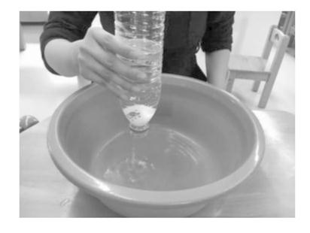
活动1:如图所示,可用一个有趣的小实验引入本部分教学内容:取一只透明的塑料矿泉水瓶,其瓶口直径稍小于乒乓球的直径,去掉瓶底,将瓶口向下,把乒乓球放入塑料瓶内,使其正好盖住瓶口(若用小气球代替乒乓球,实验更容易成功。)
先请学生猜测:如果往瓶内注水,乒乓球会浮起吗?学生会答:会,因为要受到水的浮力。再往塑料瓶里面注水,学生观察到乒乓球被水压在瓶底而不上浮,诧异不已,议论纷纷。然后将塑料瓶口浸入水中,使乒乓球下面有水,学生会看到乒乓球上浮,又若有所悟。
这样创设的情景,使学生产生强烈的好奇心,激起学生的探究欲望,同时通过感性认识,为下面理论分析浮力的产生原因打下基础。
活动2:据图分析浸没在液体中物体的受力。
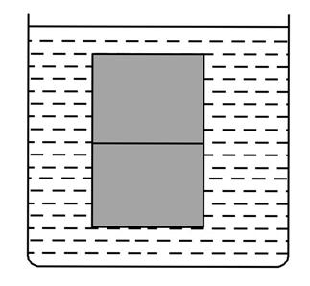
(1)提问:浸没在水中的立方体木块,放手后竖直向上浮,它为什么不向左或向右、向前或向后运动?
学习液体内部压强的特点,启发学生答出:立方体木块浸没在水中,左右两个侧面和前后两个侧面相对应的部位,距液面的深度相同,水对它们的压强相等,因而它的左右两侧面和前后两侧面,受到的压力大小相等、方向相反,所以木块不向前后、左右运动。
(2)提问:浸没在水中的立方体木块上下表面所受水的压强是否相等?哪个大?为什么?立方体木块上下表面受到的压力如何计算?是否相等?哪个大?为什么?
启发学生回答,教师总结并结合画图讲解,说明浸没在水中的立方体木块,由于上表面距液面的深度小于下表面距液面的深度,所以它们受到水的压强不同。下表面受到水的压强大于上表面受到水的压强。上下表面面积相等,所以下表面受到水的竖直向上的压力大于上表面受到水的竖直向下的压力。上下表面的压力差就是浮力。
总结结论:
液体对物体向上和向下的压力差就是液体对物体的浮力即F_{浮}=F′-F。
3.浮力的大小跟哪些因素有关:
小实验:将空的易拉罐慢慢地按入水中,感受手受到力的情况。
(1)提出问题:影响浮力大小的因素是什么呢?
(2)进行猜想。
①浮力大小跟物体的轻重有关。理由是轻的木块在水中会浮起来,而重的金属块则沉下去,说明木块所受浮力比金属块大。
②浮力大小和物体体积有关。理由是:“轮船体积大,在海上载这么多的货物,说明它所受的浮力大。”
③浮力大小和液体的多少有关。理由是根据生活经验,在游泳池中游泳时感受到的浮力大,而在浴缸中洗澡时感受到的浮力小。
根据学生的猜想,教师帮助学生去伪存真,把猜想合并归类。例如,第一种猜想“轻的木块在水中会浮起来,而重的金属块则沉下去”,这实际上是说“浮力的大小与物体的密度有关”;对于第二种猜想,要引导学生注意到所谓轮船体积大实质是浸入水中的体积大。
最后,可将猜想归纳:浮力的大小可能与物体的密度有关,与物体浸在液体中的体积大小有关,与物体浸入液体的深度有关,与液体的密度大小有关等。
(3)设计实验。
可让学生分组讨论自行设计实验,大胆构思实验装置,然后对设计的方案进行全班交流,从科学性和可行性两个方面讨论、比较、质疑、完善。
教师引导学生分析:所设计实验的研究目的是什么,需要控制哪些条件?为渗透“控制变量法”的思想,提醒学生注意:浮力大小可能和上述因素都有关系,所以研究浮力大小和其中一个因素的关系时,必须控制其他因素,使其保持不变,以排除其他因素的影响和干扰。
(4)进行实验。
浮力的大小与物体浸在液体中的体积大小有关;与物体浸入液体的深度有关;根据不同的猜想,把学生分成若干小组,分别进行实验探究。除各组通用的器材外,对于验证“浮力的大小可能与物体的密度有关”的小组,教师还要为他们提供体积相同的铁块和铝块。
教师提醒学生在实验中注意“控制变量法”的应用,如:
①像教材图10.1-5那样,用线系住铁块,挂在弹簧测力计下,将铁块慢慢浸入水中的不同位置,观察到:当铁块逐渐浸入水中的过程中,弹簧测力计的示数会逐渐变小,这说明铁块受到的浮力逐渐变大。
②当铁块全部浸没在水中后,弹簧测力计的示数不再变化,这说明铁块受到的浮力大小不变。
③将铁块分别浸没在清水和盐水中的同一深度,发现铁块在清水中时弹簧测力计的示数较大,说明受到的浮力较小;在盐水中时弹簧测力计的示数较小,说明受到的浮力较大。
④当把体积相同的铁块和铝块浸没在水中时,弹簧测力计减小的示数相同,这说明两个体积相同的金属块受到的浮力大小相同。
(5)得出结论。
实验完毕,学生汇报实验数据,并通过分析论证,得出结论。在学生分析实验数据时,教师可作以下提示(或说明):铁块全部浸没水中之前,铁块浸入液体的深度的改变实质是浸入液体中的体积的改变;铁块浸入液体中的体积就等于排开液体的体积。
通过对数据的分析比较,可得出如下结论:浸在液体里的物体受到的浮力的大小,跟物体浸入液体的体积有关,跟液体的密度有关,而与物体的密度无关,与物体浸没在液体中的深度无关。
理解巩固练习:游泳者潜入水中和漂浮在水面时哪个浮力大?
教师引导分析:游泳者潜入水中时,浸入水的体积比浮在水面上时大,所以受到的浮力变大。
(三)课堂小结
教师:通过这节课的学习,你收获了什么?还有什么疑惑的地方?
【教学板书】
第1节 浮 力
1.浮力:
(1)定义:浸在液体中的物体受到向上的力。
(2)方向:竖直向上。
(3)产生原因:浸没在液体中的物体,其上下表面受到液体的压力不同。
(4)大小。
①称重法:F_{浮}=G-F。
②压力差法:F_{浮}=F_{向上}-F_{向下}。
2.影响浮力大小的因素:物体浸在液体中的体积、液体的密度。

